淡江時報 第 786 期
【一流讀書人】統計，改變了世界
黌宮珠璣
導讀鄭惟厚（數學系教授）

書 名：統計，改變了世界

作 者：薩爾斯伯格

譯 者：葉偉文

出版社：天下遠見

索書號：302.809 /8535

百年難得一見的洪水有辦法預測嗎？通常要做預測時，必須先蒐集足夠數據，根據數據建立模型，再利用模型來做預測。但百年一見的洪水許多人一輩子都碰不到，這樣罕見的洪水，要如何用統計模型來分析、估計它會淹多高呢？許久以前有位逖皮特先生找到了答案。

逖皮特於1902年出生於倫敦，1923年畢業於帝國學院，研讀的是物理。畢業之後任職於英國棉花工業研究協會，擔任統計師。該協會的主要任務是利用當代的統計方法，改良棉線與衣料的製造。其中最困擾的問題，與新紡棉線的強度有關。

拉斷一束棉線所需的張力，大小相差很多，就算以完全相同條件紡出來的棉線也不例外。逖皮特做了一些實驗，發現棉線的斷裂取決於裡面最脆弱的纖維。為了解決這個問題，他找到了一個簡單的方程式，可以把抽樣數據的分布與極值分布的關係連起來。極值指最大值或最小值，最脆弱纖維的強度是極值，百年洪水的洪峰高度也是。知道了一般數據分布和極值分布之間的關係，就可以紀錄每年河水的洪峰高度，以此來預測大洪水最可能的洪峰高度了。

這故事告訴了我們，可以預測百年洪水的方法，當初是如何發展出來的。本書以說故事的方式，介紹了許多統計模型的誕生，以及這些模型在實際生活中有什麼意義。讀它會發覺，統計對這世界的影響還真不小！
2011/07/21

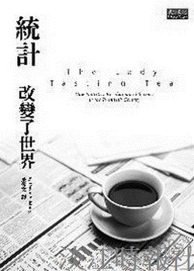
書 名：統計，改變了世界?
作 者：薩爾斯伯格?
譯 者：葉偉文?
出版社：天下遠見?
索書號：302.809 /8535

